Cihên Dîrokî Yên Cizîra Botan
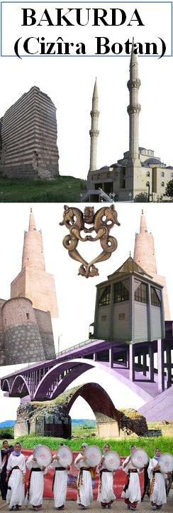

Naverok
a)Sur û Kelha Bakurda(Cizîra Botan)
b) Birca Belek
c) Pira Bafid
d) Pira Deştê
e) Medreseya Sor
ê) Medreseya Abdaliyê
f) Medreseya(mizgefta) Mîrekan
g) Mizgefta Mezin
h) Mizgefta Nuh Pêxember
i) Ejderên Cizîrê
j) Mûzexaneya Taybet a Îsmaîl Ebulîzê Cizîrî
m) Mala Ensarî
n) Mala Ûsifê Katip
k) Qesra Mehmed Axa

Amadekar û Nivîskar: Rênas Xendekî(renasxendeki)

Niha Jî Xal Bi Xal Cihên Ku Me Li Jêr Rêz Kirî

a) Sur û Kelha Bakurda(Cizîra Botan)
- Ev kelha ku derdora Bakurda dipêçe û di şiklê keştiya Nuh pêxember de ye ji dema Împaratoriya Gutiyan, B.Z. 4000 salan maye. Piştî Seddên Çîn û piştî Surên Amedê li cîhanê surên herî mezin ê rêza seyemîn e.
- Pê kuçên ku ji lavên ji Çiyayê Cudî derketî ango pê kuçên bazalt hatiye çêkirin. Ji ber ku zirinca heliyayî weke siwax hatiye bikaranîn sur gelek bihêz û stûr in.
- Bilindahiya suran 14-15 m. firehiya suran jî 2 m. ye. Ev kelh gelek caran hatiye restore kirin û di gelek şeran de jî hatiye hilweşandin. Weke sala 1846-47an de ji hêla Împ. Osmanî û artêşa wan û serleşkerê wan Reşît Paşa ve bi topan xir û xopan bûye. Van salên dawî jî dewama Împ Osmanî Dewleta Turkiyê ji bo ku rê çêbikin çend cihan re sur hilweşandin, kuçên dernan li dernên din bikaranîn. Lê ji ber saxlembûna wê hêjî çend beşên wê li ser piyane.
- Dema ku yekemcar hatî çêkirin 360 ode têde hebûn.
- Çend fîgûrên ku li ser suran weke kîtabe, ayet, şêr, toqmaq hatine dizîn.
- Li kelhê gelek jê xirabe be jî medreseyek, himam, sarinc, karwanserayek mezin heye an jî hebû.
- Hêjî li başûr 5, li rojava 1 û li bakûr 2 burc li ser piyane, hêjî sê deriyên wê(ji bakûr ve Deriyê Torê, ji rojilat ve Deriyê Deştê û ji başûr ve Deriyê Çiyê) xûyane, hêjî sûrên bajêr li rawestgeha otobusan, li taxa Kaleyê û hin deverên din xûya dikin.
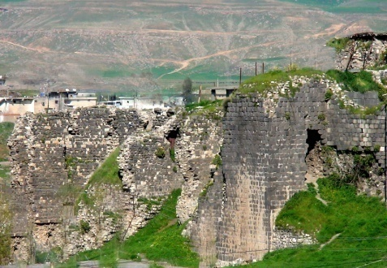

b) Birca Belek:
- Birca belek bi kelhê ve bi plana çarçikî ya bi kevirên reş û spî bi awayê xet û xet hatî lêkirin, di sala 1596’an de ji aliyê Şerefxanê Sêyemîn ve li ciheke bilindê raserî Dîjleyê hatiye çêkirin.
- Helbestkarê navdar ê kurd Melayê Cizîrî di helbesteke xwe ya ji bo mîr hatî nivîsî de birc weke Birca Şeref aniye zimên. Bi dûv re ji bo xetên reş û spî jê re Birca Belek hatiye gotin. Tenê beşek biçûk ya bircê kariye bimîne heta roja îro.
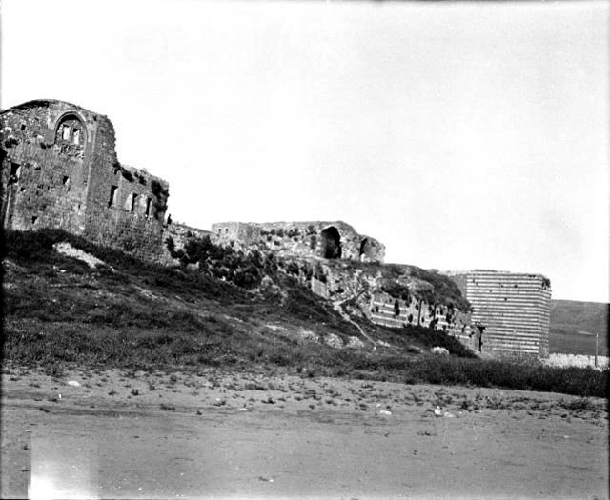

c) Pira Bazibda (Yafes an jî Bafid):
- Li gor hin çavkaniyan ev pir ji dema Gutiyan mayiye. Lê dîrokzanê herêmî Îbnul Esîr dibêje ku ev pir sala 1164’an de çêbûye.
- Weke me perên pêşde gotî jî naveke din ê Cizîrê Bazibda ye. Îro jî navê taxekî û navê pirê ev nav(Bazibda) e.
- Lê di dîrokê de navê Yafes(kurê Nuh p.) lê hatiye kirin, bi vî awayî têkiliya wê û Nuh pêxember hatiye danîn.
- Aliyê pirê yên jêr bi blokên kuçan hatiye çêkirin. Li ser pirê hêmanên astrolojîk û fîgurên her yeka wan ajalekî temsîl dike tê xuyakirin.
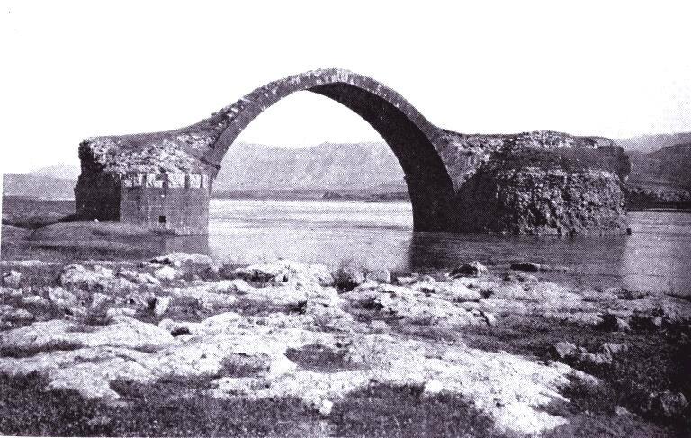

d) Pira Deştê:
- Ev pir, cara yekem ji aliyê hukimdarê Cizîr û Mûsilê Atabegê Zengî Kutbeddîn Mevdut Xan Bîn Îmadeddîn Zengî ve (1159-1170) hatiye çêkirin. Gelek caran hatiye restorekirin. Li gor wêneyên di sala 1911’an de ji aliyê Gerok C.Presûer hatî kêşandin li ser pirê fîgurên hin heywanan hene; lê ji bilî fîgurê şêr ê ku li ser kevirê bazalt ê li aliyê başûr e bi demê re yên din hemû winda bûne.

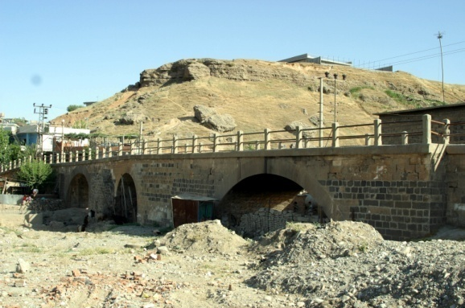

m) Mala Ensarî:
- Mala du olî (du kat) ya ku li taxa Mîr Elî di kolana Yardimcilar de ye nayê zanîn ka di çi dîrokê de hatiye avakirin. Avahiya ku beşa mêran hilweşiyaye beşa jina ji aliyê xwediyê wê ve pir baş hatiye parastin. Maleke din ya dîrokî ya Ensarî di sala 2008’an de hatiye tescîlkirin.

n) Mala Ûsıfê Katib:
- Ev mala ku di taxa Deriyê Çiyê di kolana Kavaflar de aliyê dîwarê wê yê derve ji kevirên bazalt ên hatine birîn, aliyê hundir jî tevahî ji kevirên spî yên ku nexş û şeklên kevir qewartinê hatiye xemilandin. Aliyê dîwarê hewşê yê hundir jî ji kevirên bazalt in.
- Di hundir de mînbera ku li rojava dinêre û agahiyên bi destketî jî dide nîşandan ku ev mal ji hêla Sûryaniyan ve hatiye çêkirin. Ev mala ku ya kesan e piştre bi xebat û hewldanên Şaredariya Cizîrê sala 2009’an hatiye tescîlkirin û ketiye bin parastinê de.

k) Qesra Mehmed Axa:
- Qesra Mehmed Axa li taxa Deriyê Çiyê li dora Bayir-axa cureyeke ji malên Cizîrê yên klasîk e.
- Mal ji aliyê Fettah Paşayê serdar ê di alayên Hamîdiyeyê de peywîr dikir ve hatiye avakirin. Hostayê keviran Merho dîwarê vê mala du kat yê aliyê rojava ve bi kevirên bazalt ên reş û aliyê başûr û başûrê rojava jî ji kevirên spî ên kalker hatine xemilandin. Hewşek têketana wê di rengê lendanê de û dora wê bi eywanan hatiye rêzkirin.
- Beşên aliyê jor yên paceyên çarçik ên di dîwaran de bi kemberî ne û li ser wan jî enîbenkên sêçik hatine edilandin. Li dora 150 sal berê hatiye avakirin û tê gotin kevirên di avahiyê de hatine bikaranîn ji Estel (Mîdyad) û Çiyayê Cûdî anîne. Di deriyê her mezelê de nexşîna fîgûrên çûkan û motîfên kulîlkan hene. Qesra Mehmed Paşa di sala 2007’an de hatiye tescîlkirin.
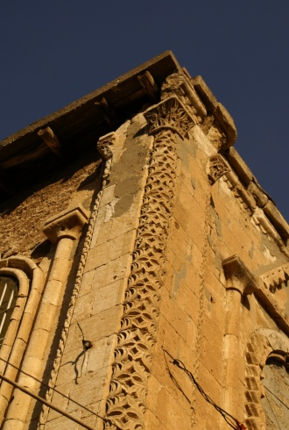

g) Mizgefta Mezin:
- Mizgefta Mezin a Cizîrê ya ku li taxa Deriyê Çiyê ye, di sala 639’an de bi hatina Îslamê ya Cizîrê re ji dêrê guherandine mizgeftê û restorasyona wê jî ji hêla Xanedana Zengiyên ku serdemekî paytexta wan Mûsil bû ve hatiye kirin. (çavkanî A.Yaşin) Dorana her sê deriyên mizgeftê jî ji kevirên herêmî yên bazalt hatine çêkirin. Di têketina deriyê mezin de ayetên ji Kuranê hatine nivîsandin.
- Revakên ku di roja me de rûxayine li rojhilat û rojavayê hewşê bûn.Deriyê biejder ê hesin ê di sedsala 13. de ji hêla Îsmaîl Ebul-Îz ve hatî çêkirin di sala 1983’yan de birine Mûzexaneya Stenbolê ya Berhemên Tirk-Îslamê (Îstanbul Türk-İslam Eserleri Müzesi). Nivîsarên taybet ên bi nexşên (motîf) geometrîk jî ji sala 1983’yan ve heta niha di Mûzexaneya Stenbolê ya Hunerên Tirk-Îslamê de têne nîşandan. Ji aliyê bakûr ve di hewşê de minareyeke çarçik a biplan a pê acurên (tuxla) sor û hin deverên wê bi çîniyên bezekirî hatî çêkirin heye. Bi restorasyona 2007-2008’an kir ku ji bingeh û banê xwe avê negire û texrîbatên wê hatine sererastkirin.
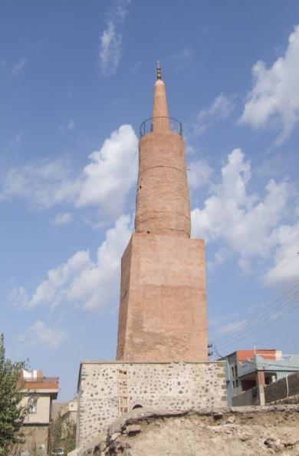

i) Ejderên Cizîrê:
- Di Mizgefta Mezin a Cizîrê de wextekî du doqikên bronz ên nexşesaziya ji aliyê zanîst û mûcîd û hunermendê kurd Îsmaîl Ebul-Îzê kurê Rezzaz El Cezerî (1153-1233) ve hatine çêkirin hebûn. Ji ber ku navê hikumdarê Zengiyan Abul Qasim Mahmud Şanşar Şah (1208-1251) li ser deriyan nivîsandîbûn tê gotin dibe ev herdu doqik di wê serdemê de hatibin çêkirin. Her yekek ji wan di şeklê cotek ejderha de ne. Ev ejderhayên çermê wan dişibe yê hespên deryayî (behrîn) , çavên wan behîvîne, bi piyên pêş in (li hev dikevin) û weke bi paş ve nêrîne hatine çêkirin.
- Tê texmînkirin ji ejderhayan yek Dîcleyê yê din jî Firatê sembolîze dike. Xemla singa şêr a di nava herdu ejderhayan de gele Mezopotamyayê, qertelên nêzîkî dûvê ejderhayan hatine çêkirin hêza şerî sembolîze dike. Ejder jî nexşeya kurd lê dijîn nîşan dike. Ji doqikan yek hatiye dizandin û piştre li bajarê Danmark Kopenghagê li koleksiyona David de derketiye hole. Doqikê din jî di Mûzexaneya Stenbolê ya Hunerên Tirk-Îslamê de tê nîşandan.
- Doqik di pirtûka El Cezerî ya 1208’an de li ser alavên mekanîk nivîsandiye de bi xêzkirinê hatiye nîşandan.
- Ev ejder niha bûye sembola Cizîrê. Di serî de Şaredariya Cizîrê, gelek sazî, destgeh, dikan û kargah vê sembolê bikartînin.
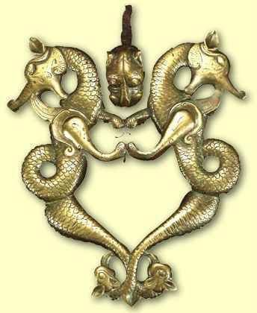

h) Mizgefta Nuh Nebî:
- Li gor nivîsarên Gutiyan Nuh (s.a.w) û hevsera wî li vir hatina definkirin. Ev mizgefta di sala 1996’an de hatî xirakirin û ji nû ve hatî çêkirin. Cihê wê ji asta(rûkarê) ava şapê ya Dîcleyê bilindtir e, li taxa Deriyê Çiyê (dagkapi mah.) li ser girekî hatiye çêkirin. Nuh pêxember di lahîteya ku li vir e de radize. Gora pîtolê(zanayê) kurdan Îsmaîl Ebul-Îz jî li vê mizgeftê ye. Her sal bi sedhezaran mirov ji bo ziyareta van zaneyan tên.
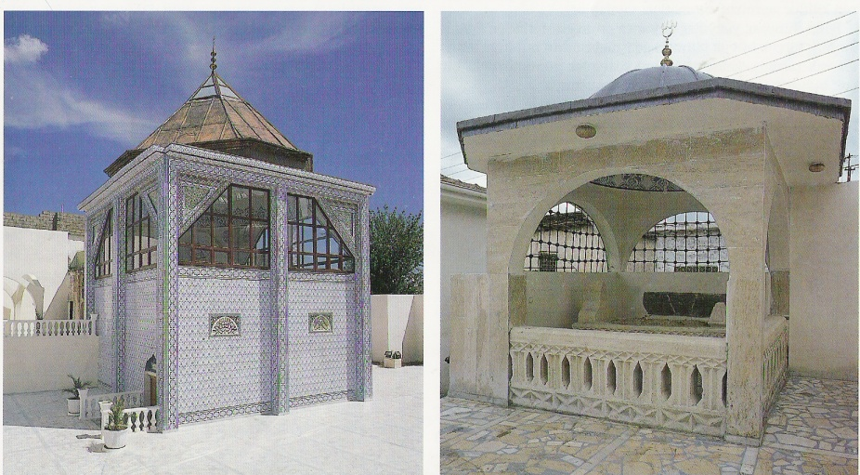

e) Medreseya Sor:
- Medreseya ku navê xwe ji acurên (tuxla) sor ên pê hatî çêkirin girtiye li taxa Deriyê Çiyê ye. Di sala 2006-2007’an de restorasyonek lêhatiye kirin. Li gor qeydan Mîrê Cizîrê Xanşeref (Şerefxan Bedlîsî ye, Xanşeref Cizîrî ye) sond xwariye cihê ku têre bikeve Cizîrê de medreseyekî ava bike. Piştî Cizîr di sala 1508’an de fetih kir ji ber soza ku dayî bîne cih Medreseya Sor ava kiriye.
- Medreseya di dema xwe de wek saziyeke bijarte ya perwerdehiyê dihat zanîn, avahiyek yek olî(kat) û bi hewş bû. Medreseya dolabên veşarî û xemlên narîn di zikbanê (tawan) wê ve heyîn ji sê aliyan ve pol, li başûrê wê jî mizgeftek biçûk heye. Li aliyê bakûrê hewşê sê eywan xuya dikin.
- Tê gotin li aliyê başûr mezeleka bi medreseyê ve ya mîr bikar dianî hebûye. Medrese li ser sûrên bajêr yên wêranbûyî hatiye avakirin.
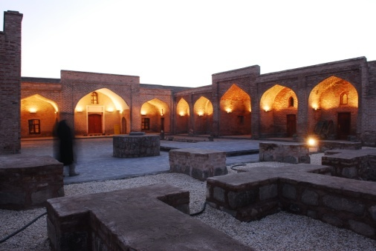

Di medresê de goristana pîroz: Gora Melayê Cizîrî:
- Tirbeya li aliyê başûrê medreseyê ya Melayê Cizîrî (1570-1640) û 6 kesên ji malbata mîrê Cizîrê yê di sedsala 16’an de jiyan e hene. Dîwarên tirbeyê ji kevirên reş ên bazalt û fîgûrên şêran û ji nivîsaran hatiye xemilandin. Berovajî wek tê zanîn, qube ne bi jor ve ye, lê bi jêr ve jêder e (gir).
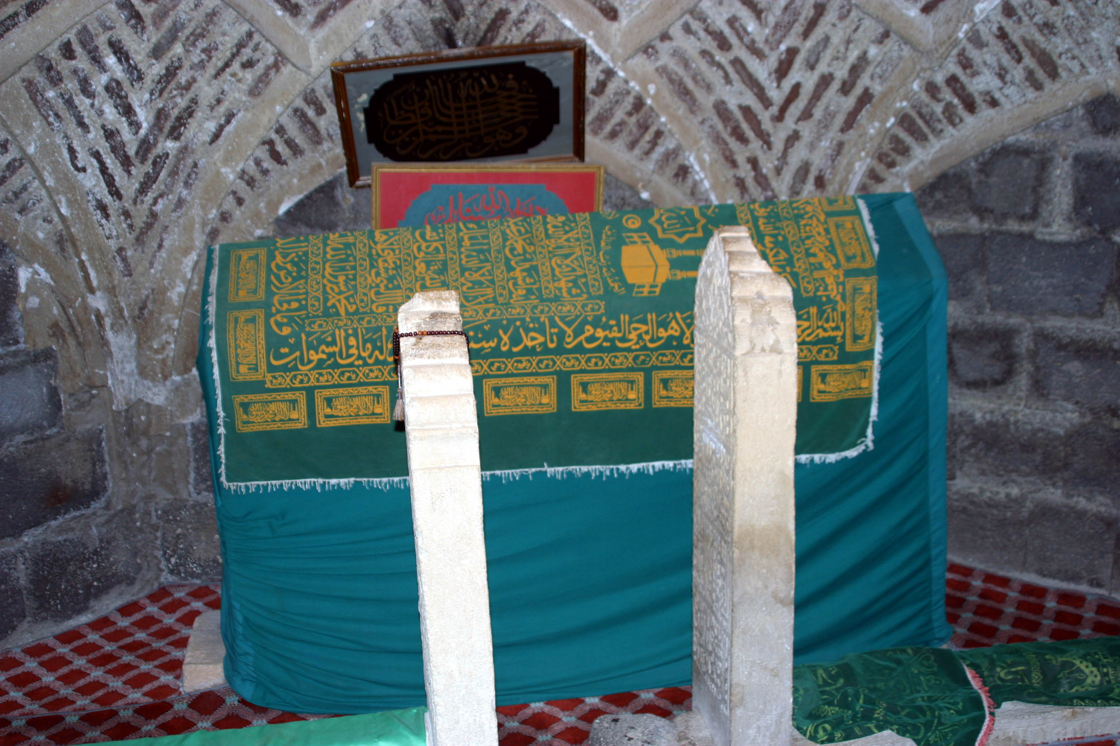

ê) Medreseya Abdalîyê:
- Medreseya Abdaliyeyê ya ku li taxa Deriyê Çiyê ye, ji aliyê bavê Mîr Zeynuddîn Emîr Abdal Îbnî Abdillah Seyfettîn Botî yê ku navê wî di destana Mem û Zînê de derbas dibe ve hatiye çêkirin. Mizgeftek biçûk a têketan û mîhraba wê bi motîfên narîn hatî xemilandin di aliyê hewşa Medreseyê yê rastê de heye.
- Mezelên medreseyê yên xebatê li hêla çepê, li tebeqeya zemînê jî gorên Mem û zînê (li ber hev) û li ber serê gora wan jî gora Beko heye. Li aliyê bakûrê avahiyê pol û cihên lêmayînê hene. Medrese di sala 2007’an de pê fonê Yekitiya Ewropa hatiye restorekirin.
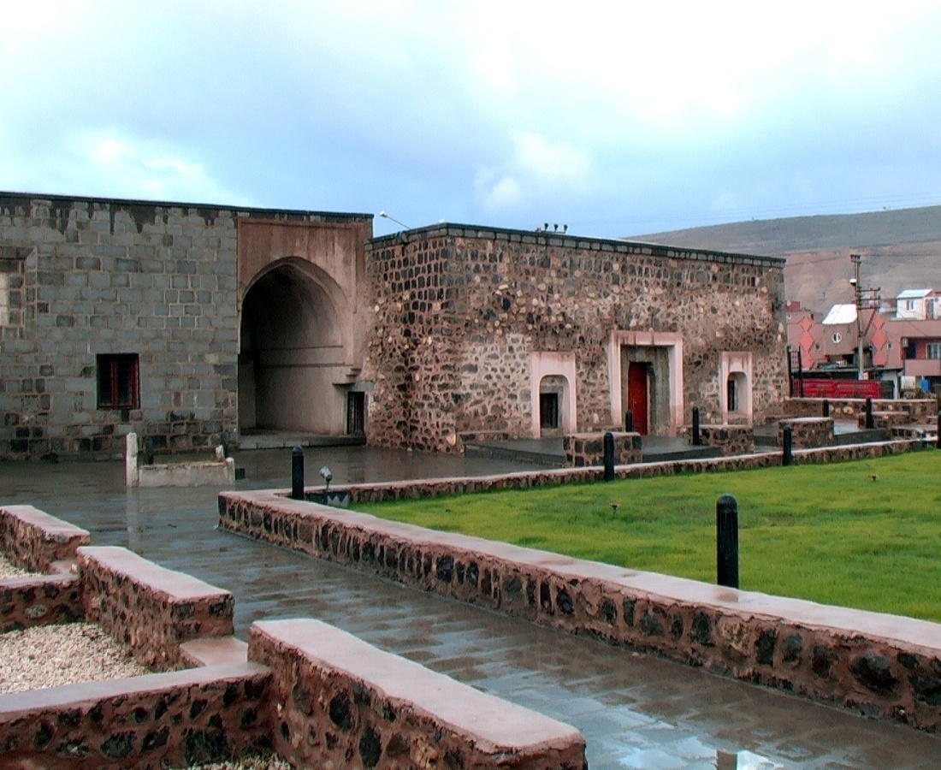

j) Mûzexaneya Taybet a Cizîrê ya Îsmaîl Ebul-îz Cezerî:
- Mûzexane ewil di sala 1996’an di poleka dibistanekî de bi navê Îsmaîl Ebul-îz El Cezerî de ji hêla nivîskarê lêkolîner ê Cizîrî (Abdullah Yaşin) ve hatiye damezrandin û piştî salekî jî birine sûka Şaredariya berê ya di
navenda bajêr de ango cihê niha lê ye.
- Mûzexaneya ku mîhraba Mizgefta Hz. Nuh a dîrokî, fosîl, şeytanok û mîdyeyên ji tofanê mayî û gelek berhemên ji serdema Babîl, Asur, Med, Gutî, Abbasî û Osmaniyan mayîn têde tên pêşandan û di mûzexaneyê de 485 berhemên erdkolanasî (arkeolojîk) û etnografîk hene. Di hefteyê de ji rojên şemî heta sêşeman ji gel re vekiriye.
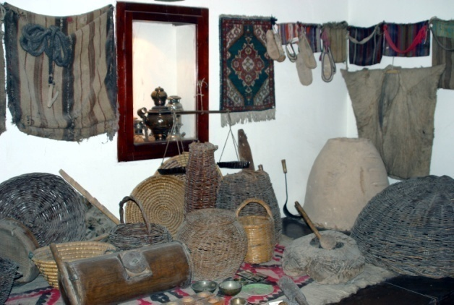
Cizîra Botan: Bajarê şaristaniyê, bajarê Mem û Zînê, Bajarê began, mîran, dengbêjan, aşiqan, aliman, welatparêzan...!


Lêkolîner: Rênas XENDEKÎ

Ji bo têkiliyê:

xendeka_kurdiyan@hormail.com

